Rapport de projet – Projet Classification

# Modèle Random Forest :

## Avant SMOTE :

L’un des algorithmes de machine learning que nous avons retenue pour pouvoir détecter les fraudes

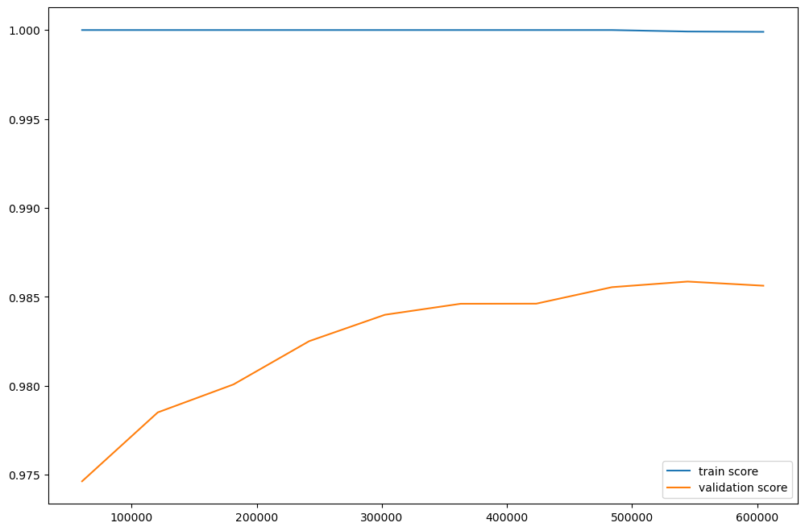

## Après SMOTE :

